附件1
会场位置
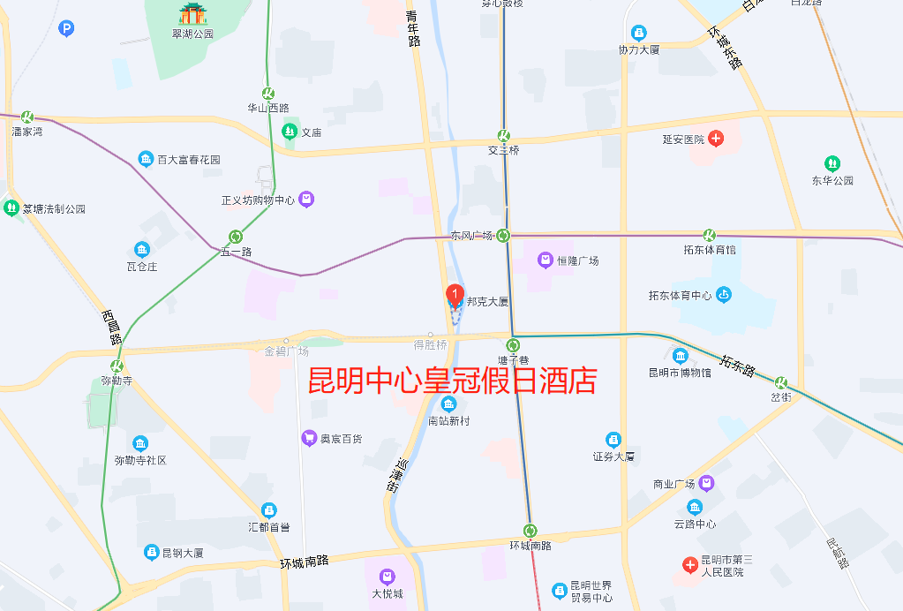
会议地址：昆明中心皇冠假日酒店
酒店地址：云南省昆明市五华区青年路399号
酒店总机：(0871)63158888
乘车路线：
（一）昆明长水机场到会议地点：行车约40分钟,路程30公里；
（二）昆明火车站到会议地点：行车约10分钟,路程2.5公里；
（三）昆明南站(高铁)到会议地点：行车约50分钟,路程30公里。

